MVC模型详细解释

1. 模型管理

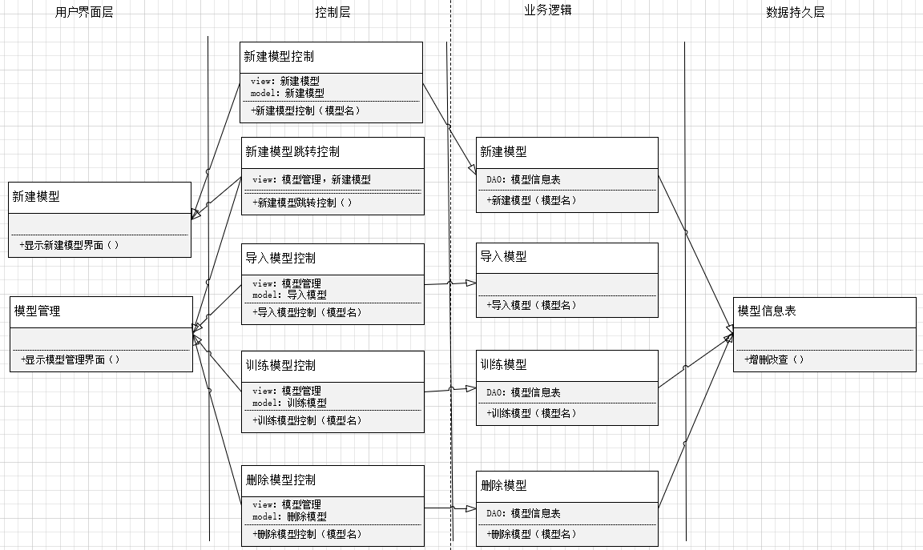

用户界面层能够看到模型管理界面，模型管理界面中显示了数据库中的模型信息表和新

建模型、导入模型、训练模型、删除模型四个按钮。

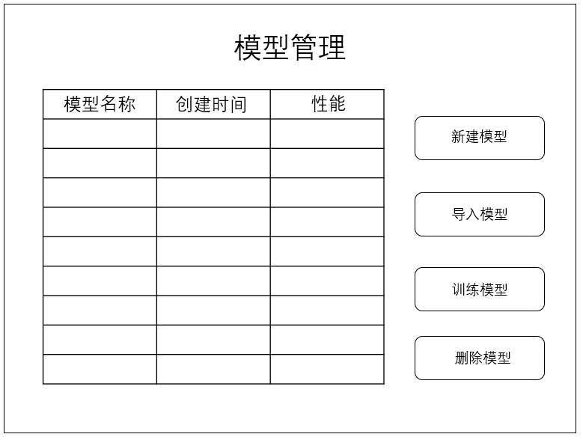

系统管理员可以在模型管理界面点击新建模型按钮，通过跳转控制层跳转至新建模型界面，在新建模型界面中输入新建的模型名，点击新建按钮。

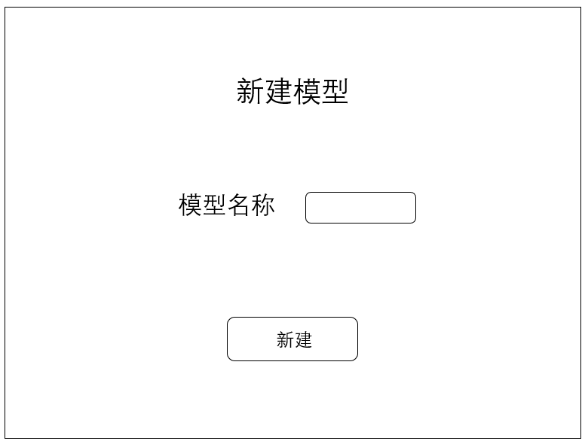

函数说明

用户界面层：

DisplayModelManagementInterface():显示模型管理界面

DisplayCreateModelInterface():显示新建模型界面

控制层：

CreateModelControl(Name):将新建的文件名传给业务逻辑层的新建模型函数

CreateModelJumpControl():跳转至新建模型界面

ImportModelControl(Name):将导入的文件名传给业务逻辑层的导入模型函数

Train ModelControl(Name):将训练的文件名传给业务逻辑层的训练模型函数

DeleteModelControl(Name):将删除的文件名传给业务逻辑层的删除模型函数

业务逻辑层：

CreateModel (Name): 将新建的模型名和新建时间存入数据库的模型信息表中

ImportModel (Name): 模型导入系统中，进行使用

Train Model (Name): 进入训练界面，将训练得出的模型性能存入数据库的数据模型表中

DeleteModel(Name): 将相应模型的记录从数据库的模型信息表中删除

数据持久层：

AddDeleteReviseSearch():对模型信息表进行增删改查

1. 用户个人信息管理

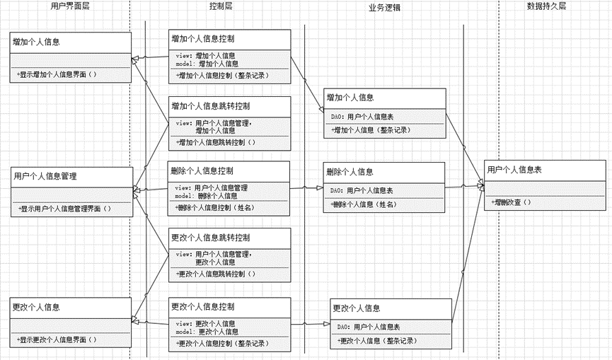

用户界面层能够看到用户个人信息管理界面，用户个人信息管理界面中显示了数据库中

的用户个人信息表和增加个人信息、删除个人信息、更改个人信息三个按钮。

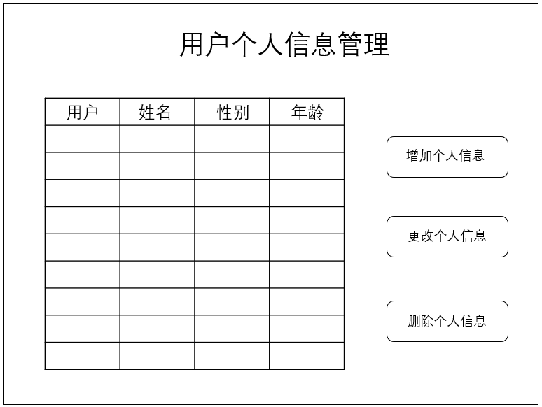

系统管理员可以在用户个人信息管理界面点击增加个人信息按钮，通过跳转控制层跳转至增加个人信息界面，在增加个人信息界面中输入增加的用户个人信息记录，点击增加按钮。

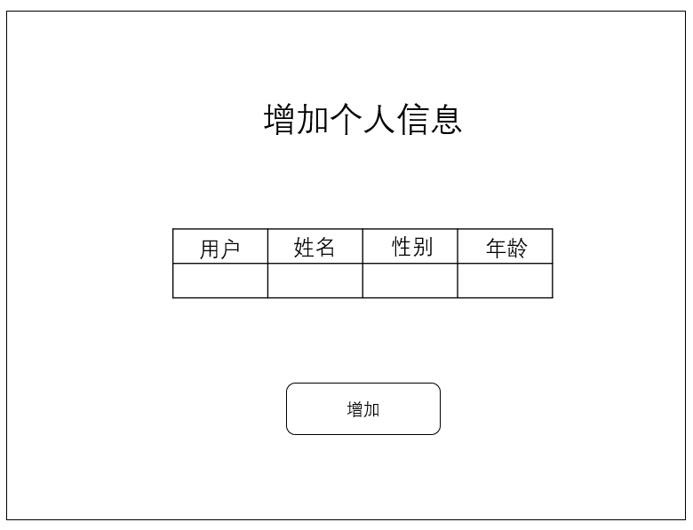

函数说明

用户界面层：

DisplayUserPersonalInformationManagementInterface():显示用户个人信息管理界面

DisplayAddUserPersonalInformationInterface():显示增加用户个人信息界面

DisplayReviseUserPersonalInformationInterface():显示更改用户个人信息界面

控制层：

AddUserPersonalInformationControl(Record):将增加的个人信息记录传给业务逻辑层的增加个人信息函数

AddUserPersonalInformationJumpControl():跳转至增加个人信息界面

DeleteUserPersonalInformationControl(Name):将删除的个人信息记录的姓名传给业务逻辑层的删除个人信息函数

ReviseUserPersonalInformationControl(Record):将更改的个人信息记录传给业务逻辑层的更改个人信息函数

ReviseUserPersonalInformationJumpControl():跳转至更改个人信息界面

业务逻辑层：

AddUserPersonalInformation(Record): 将增加的用户个人信息记录存入数据库的用户个人信息表中

DeleteUserPersonalInformation (Name): 将用户个人信息记录从数据库的用户个人信息表中数删除

ReviseUserPersonalInformation (Record): 将更改后的用户个人信息记录存入数据库的用户个人信息表中

数据持久层：

AddDeleteReviseSearch():对用户个人信息表进行增删改查

1. 用户权限管理

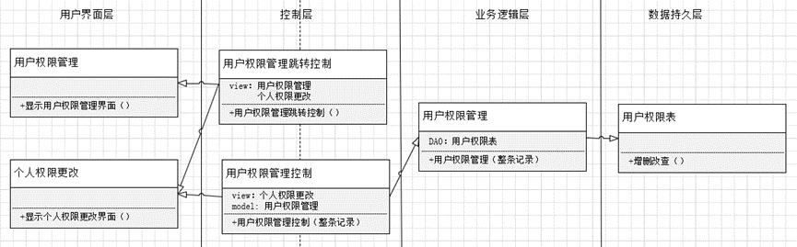

用户界面层能够看到用户权限管理界面，用户权限管理界面中显示了数据库中的用户权限表和权限更改按钮。

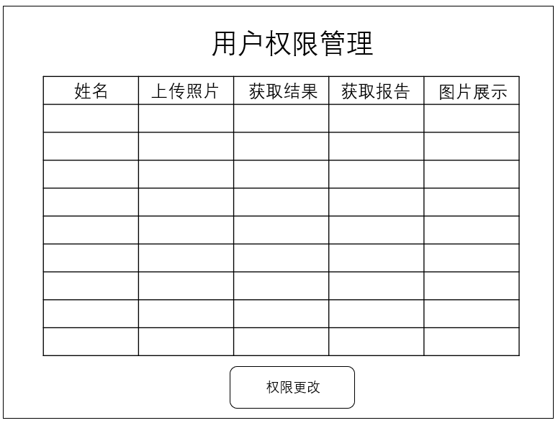

系统管理员可以在用户权限管理界面选择需要更改的用户权限记录，点击权限更改按钮，

通过跳转控制层跳转至个人权限更改界面，个人权限更改界面中显示了该条记录的详细内容，在个人权限更改界面中更改用户权限记录，点击更改按钮。

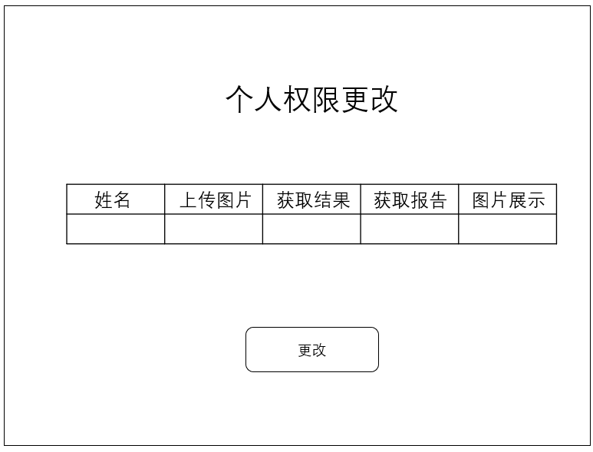

函数说明

用户界面层：

DisplayUserPermissionManagementInterface():显示用户权限管理界面

DisplayRevisePersonalPermissionInterface():显示个人权限更改界面

控制层：

UserPermissionManagementControl(Record):将更改的用户权限记录传给业务逻辑层的更改用户权限函数

UserPermissionManagementJumpControl():跳转至个人权限更改界面

业务逻辑层：

UserPermissionManagement (Record): 将更改的用户权限记录存入数据库的用户权限表中

数据持久层：

AddDeleteReviseSearch():对用户权限表进行增删改查

数据库设计

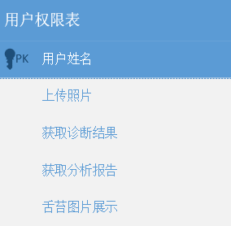

|  |  |  |  |
| --- | --- | --- | --- |
| 字段 | 类型 | 说明 | 属性 |
| 用户姓名 | Varchar(20) | 用于唯一标识用户 | PK NOT NULL IDENTITY |
| 上传图片 | bool | 标注用户是否拥有上传图片的权限 | NOT NULL |
| 获取诊断结果 | bool | 标注用户是否拥有获取诊断结果的权限 | NOT NULL |
| 获取分析报告 | bool | 标注用户是否拥有获取分析报告的权限 | NOT NULL |
| 舌苔图片展示 | bool | 标注用户是否拥有舌苔图片展示的权限 | NOT NULL |